「子どもの権利」を知る勉強会
～「子どもの権利」ってなんだろう？～

現こども館（笠松町田代２９０番地）の老朽化などにより、新たに桜町に「新こども館」を建設します。新こども館は「子どもの権利条約」を具現化する施設を目指します。
そのため、町では、児童・生徒の皆さんが分かりやすい、思いが詰まった「笠松町子どもの権利条例」を策定していくため、勉強会を開催します。是非とも、勉強会に参加しませんか。一緒に考えましょう。
児童・生徒の皆さん、
保護者の皆さん
誰でもOK（参加無料）
ご家庭からオンラインで
参加できます

日 時 令和３年７月３１日（土） １３時３０分～
講 師 早稲田大学名誉教授 喜多 明人 氏
（子どもの権利条約ネットワーク代表）
【会場参加】
場 所 笠松町役場 ４階 大会議室
定 員 先着５０名（笠松町在住、在学、在勤の方優先）⇒申込が必要です
申込み 下記「参加申込書」を記入し、福祉子ども課へ提出してください。
○窓口持参 平日８時３０分～１７時１５分
○ＦＡＸ Fax番号：０５８－３８７－５８１６
○メール ﾒｰﾙｱﾄﾞﾚｽ：fukushikodomo@town.kasamatsu.lg.jp
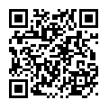
【YouTubeライブ配信によるオンライン参加】⇒申込不要（下記URLから、どなたでも
https://youtu.be/cnEZW1OJ2E8 参加できます）
裏面に新こども館の
イメージがあるよ！
≪講師≫ 喜多 明人 氏 （きた あきと）
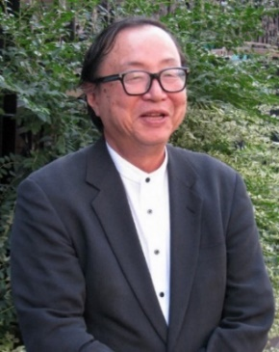
1949年 東京都生まれ
1973年 早稲田大学教育学部卒業
1981年 立正大学専任講師、助教授、教授
1996年 早稲田大学文学部教授、文学学術院教授
2020年 早稲田大学名誉教授
《現在》
子どもの権利条約ネットワーク代表、多様な学び保障法を実現する会共同代表
学校安全全国ネットワーク代表、めぐろチャイルドライン代表・チャイルドライン東京
ネットワーク代表、子どもの権利条約総合研究所顧問（前代表）
子どもの権利や学校改革に関する著書を多数執筆

主催/お問合せ先： 笠松町役場 住民福祉部 福祉子ども課（℡058-388-1116）
協 力： かさまつ子どものまち実行委員会

「子どもの権利」を知る勉強会 参 加 申 込 書 （会場参加用）
氏 名 ［児童の場合▶学校名： 学年： 年］
住 所
電話番号

「子どもの権利条約」を具現化！
笠松町新こども館
令和３年１２月完成予定
現こども館（笠松町田代２９０番地）の老朽化により、新たに桜町に新こども館を建設中。
「子どもの権利条約」を基本とし、大人も子どももみんなで一緒に創り上げる施設です。

新こども館のめざす姿は…
乳幼児親子から小中高生まで誰もが楽しく安全に利用できる遊びや活動の場・居場所

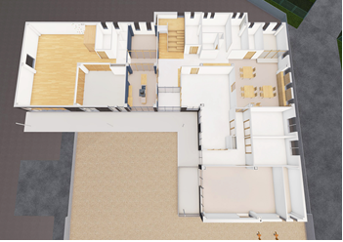
○自分がやってみたいこと、思っていることを、
友達と一緒に計画し実現しよう。
○違う学年の子や小学生以下の子どもたちも
来るよ。一緒に仲良く遊ぼう。
○ボルダリングや図書室、遊戯室や園庭、楽し
いしかけがいっぱい。
みんなでルールを作って遊び方を考えよう。
○悩み事も困り事も、みんなで相談できる場所
になってほしい。
ワークショップ参加者募集中
みんなで
盛り上げよう
みんなの力で素敵な新こども館に…
基本となる「笠松町子どもの権利条例」を一緒に作ろう
≪今後のスケジュール≫
８月～ 子どもの権利条例制定に向けたワークショップ開催
１０月～ 笠松町子どもの権利条例案を検証
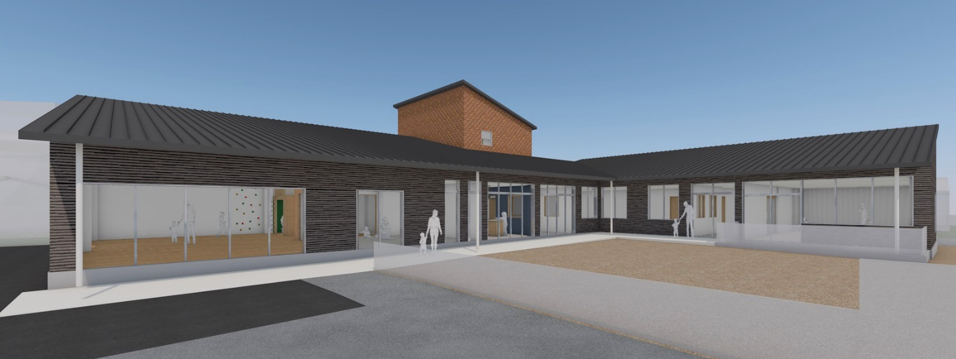
１２月 笠松町子どもの権利条例 完成☆

